PLANO 1. UNIVERSIDAD CANCHA ZAPATA
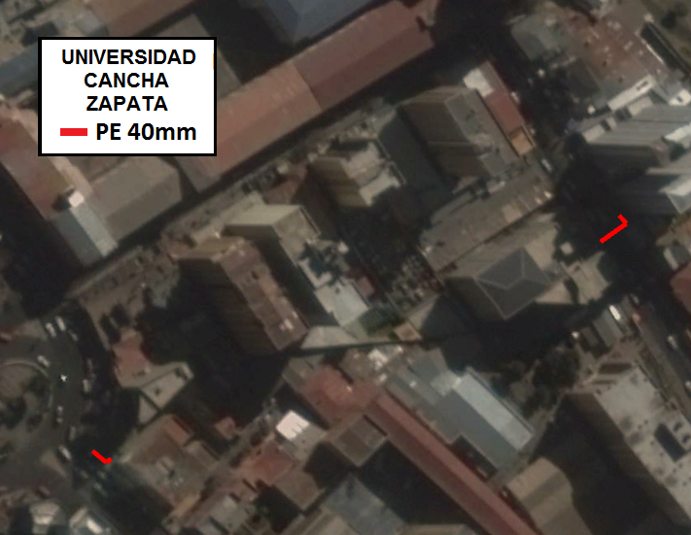
IMAGEN SATELITAL – FUENTE GOOGLE EARTH
VISTA SATELITAL DE LA TRAYECTORIA DE LA RED SECUNDARIA

TRAYECTORIA DE LA RED SECUNDARIA

PLANO 2. SAN SEBASTIAN
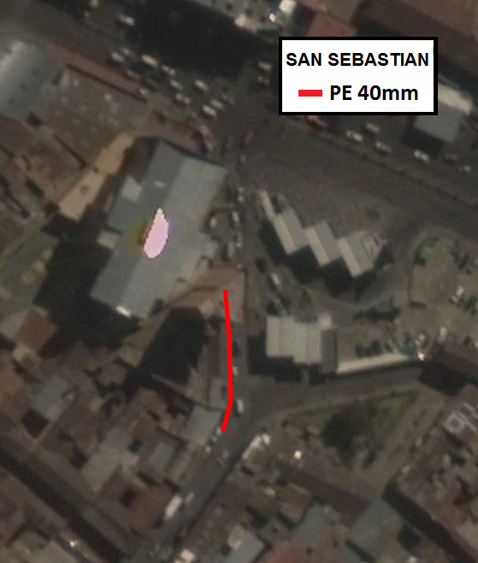
IMAGEN SATELITAL – FUENTE GOOGLE EARTH
VISTA SATELITAL DE LA TRAYECTORIA DE LA RED SECUNDARIA

TRAYECTORIA DE LA RED SECUNDARIA

PLANO 3. SAN JORGE
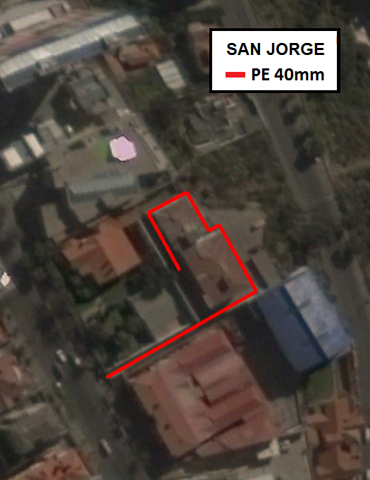
IMAGEN SATELITAL – FUENTE GOOGLE EARTH
VISTA SATELITAL DE LA TRAYECTORIA DE LA RED SECUNDARIA

TRAYECTORIA DE LA RED SECUNDARIA

PLANO 4. ROSAL NORTE
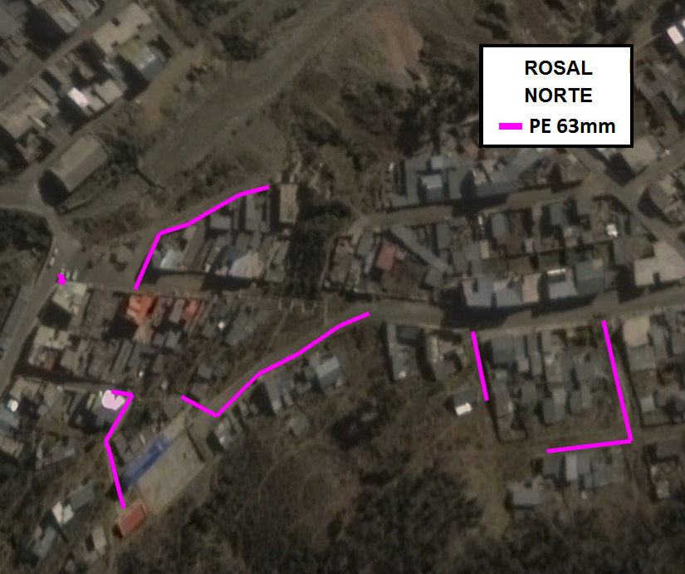
IMAGEN SATELITAL – FUENTE GOOGLE EARTH
VISTA SATELITAL DE LA TRAYECTORIA DE LA RED SECUNDARIA

TRAYECTORIA DE LA RED SECUNDARIA

PLANO 5. SAN JOSÉ CONDORINI
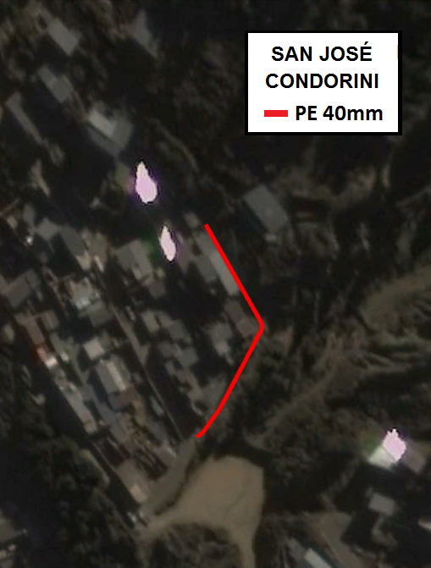
IMAGEN SATELITAL – FUENTE GOOGLE EARTH
VISTA SATELITAL DE LA TRAYECTORIA DE LA RED SECUNDARIA

TRAYECTORIA DE LA RED SECUNDARIA

PLANO 6. TIJINI
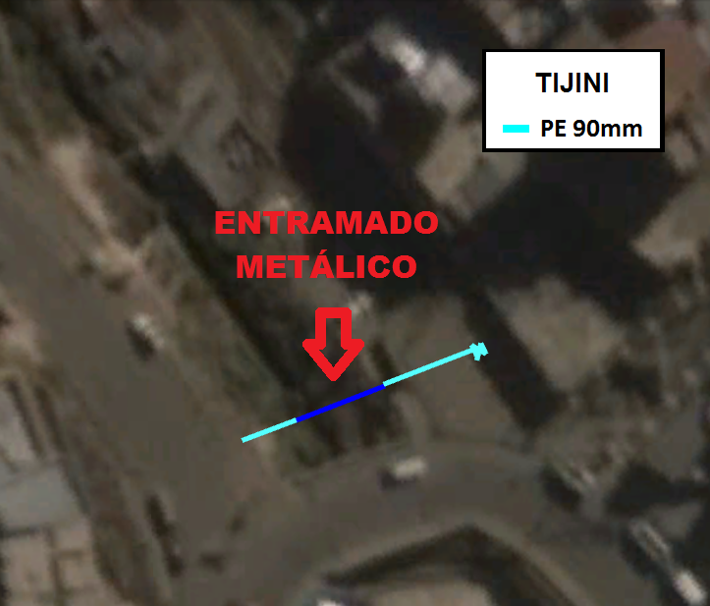
IMAGEN SATELITAL – FUENTE GOOGLE EARTH
VISTA SATELITAL DE LA TRAYECTORIA DE LA RED SECUNDARIA

TRAYECTORIA DE LA RED SECUNDARIA

TRAYECTORIA DE LA RED SECUNDARIA

PLANO 7. URKUPIÑA
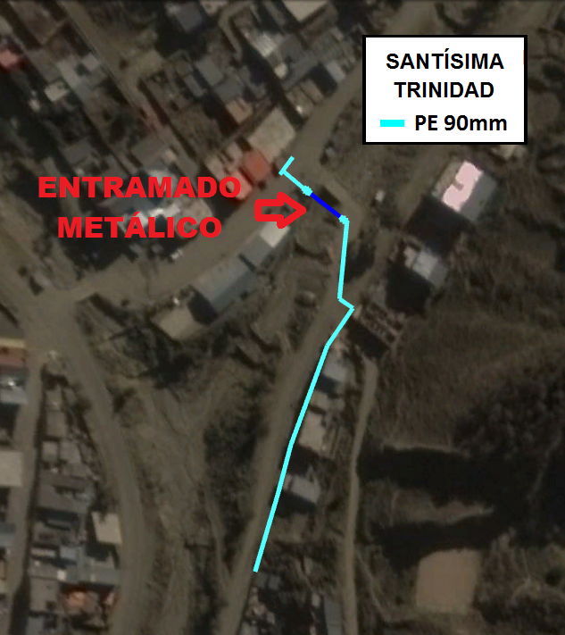
IMAGEN SATELITAL – FUENTE GOOGLE EARTH
VISTA SATELITAL DE LA TRAYECTORIA DE LA RED SECUNDARIA

TRAYECTORIA DE LA RED SECUNDARIA

PLANO 8. FUNDACIONES TIJINI

PLANO 9. ENTRAMADO METÁLICO TIJINI

PLANO 10. FUNDACIONES URKUPIÑA

PLANO 11. ENTRAMADO METÁLICO URKUPIÑA

PLANO 12. DETALLE DE PLACAS DE ANCLAJE
